Server.xml包含的元素有<Server>、<Service>、<Connector>、<Engine>、<Host>、<Context>、<logger>、<Value>、<Realm>等，它们可分为四大类：

1、顶层类元素：有<Server>和<Service>。它位于整个配置文件的顶层。

2、连接器类元素：有<Connector>。客户和容器类元素的通讯接口。

3、容器类元素：有<Engine>、<Host>和<Context>。处理客户请求并且生成响应结果。

4、嵌套类元素：有<logger>、<Value>和<Realm>。可以加入到容器中的元素

配置文件结构为：  
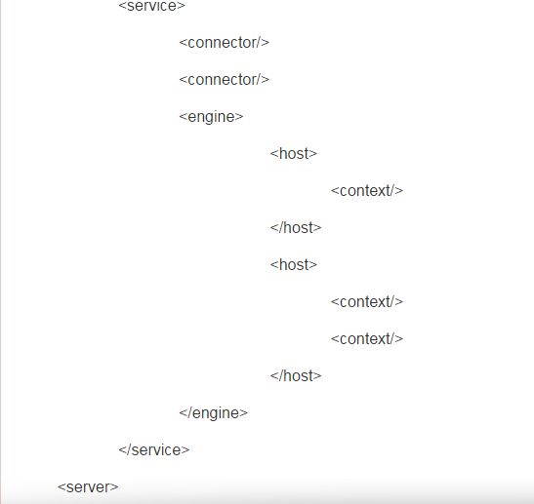

**<Server>元素**

<Server>是Tomcat实例的顶层元素，由org.apache.catalina.Server接口定义，它可以包含一个或多个<Service>元素，并且不能做为任何元素的子元素。一个<Server>是一个提供完整JVM的独立组件，它可以代表整个容器，但它本身不是一个容器，不可以定义<value>或<loggers>之类的子组件。

属性说明：

|  |  |
| --- | --- |
| 属性 | 说明 |
| port | 指定一个端口，这个端口负责监听关闭Tomcat的请求 |
| shut down | 向以上端口发送的关闭服务器的命令字符串，通常为“SHUTDOWN” |

对于一个已经开启的tomcat服务器，可以在cmd下使用telnet localhost 8005命令进行连接，然后输入“SHUTDOWN” 命令就可以关闭服务器。

**<Service>元素**

Service是一个集合，它由一个或者多个Connector以及一个Engine组成，这个Engine负责处理所有Connector所获得的客户请求。每个Service元素只能有一个Engine元素。Service本身也不是容器。

属性说明：

|  |  |
| --- | --- |
| 属性 | 说明 |
| name | Service的名称 |

**<Connector>元素**

<Connector>是直接与用户交互的组件，负责接受用户请求和向客户返回响应结果。

属性说明：

|  |  |
| --- | --- |
| 属性 | 说明 |
| port | Connector所监听的端口。在浏览器中可以通过输入url:port的方式提交给对应的Connector。因为浏览器的默认端口是80，所以如果把Connector的port设成80的话，可以直接使用url进行访问，不用在后边再跟一个端口号。 |
| protocol | 设定Http协议，默认是HTTP/1.1 |
| minThreads | 服务器启动时创建的处理用户请求的线程数 |
| maxThreads | 可以创建的最大的处理用户请求的线程数 |
| minSpareThreads | 最小备用线程数 |
| maxSpareThreads | 最大备用线程数 |
| acceptCount | 当所有可以使用的处理请求的线程都被用光时,可以放到处理队列中的请求数,超过这个数的请求将不予处理，而返回Connection refused错误。 |
| redirectPort | 服务器正在处理http请求时收到了一个SSL传输请求后重定向的端口号。（即当请求是https时，将它转发到的端口） |
| enableLookups | 如果为true，表示支持域名解析，则可以在web应用中通过调用request.getRemoteHost()进行DNS查询来得到远程客户端的实际主机名；若为false则不进行DNS 查询，而是返回其ip地址。默认值为true。 |
| connectionTimeout | 等待超时的时间数（以毫秒为单位），如果为-1表示不限制客户连接的时间。 |

**<Engine>元素**

它处理在同一个<Service>中所有<Connector>元素接收到的客户请求。它匹配请求和自己的虚拟主机，并将请求发给对应的<Host>处理，默认的主机是localhost。

属性说明：

|  |  |
| --- | --- |
| 属性 | 说明 |
| name | engine的名称，对应目录 /conf /**Catalina** |
| defaultHost | 默认的处理请求的虚拟主机，至少与下面一个Host的name属性一样。对应 /conf /Catalina /**localhost** |
| Debug | 日志等级。 |

**<Host>元素**

一个<Engine>元素可以包含多个<Host>元素，每个<Host>的元素定义一个虚拟主机，它包含一个或多个web应用。

属性说明：

| 属性 | 说明 |
| --- | --- |
| name | 虚拟主机名，对应目录 /conf /Catalina /**localhost** |
| appBase | 指定虚拟主机的目录，默认为/webapps。它将请求url与该虚拟主机的context进行匹配，并把请求转给对应的context来处理。 |
| Debug | 日志等级。 |
| autoDeploy | 默认为true，表示如果有新的WEB应用放入appBase并且Tomcat在运行的情况下，自动载入应用。 |
| unpackWARs | 如果设置为true，表示把war文件先展开再运行。如果为false则直接运行war文件。 |

**<Context>元素**

代表运行在虚拟主机上的单个web应用。一个<Host>可以包含多个<Context>元素。每个web应用有唯一个相对应的Context代表web应用自身。

属性说明：

| 属性 | 说明 |
| --- | --- |
| path | Web应用名，在使用url访问host下的web应用时，通过http://localhst/ website 的形式。其中localhost为上文所说的host的name，而website就是这里的path。  也就是说当一具请求到来时，engine先根据host name = localhost来确定所要求的主机，再根据context path = website确定用户所请求的web应用。 |
| docBase | Web应用的具体存放路径 |
| Debug | 日志等级。 |
| autoDeploy | 默认为true，表示如果有新的WEB应用放入appBase并且Tomcat在运行的情况下，自动载入应用。 |
| unpackWARs | 如果设置为true，表示把war文件先展开再运行。如果为false则直接运行war文件。 |